深 圳 大 学 实 验 报 告

课程名称： 操作系统

实验项目名称： 并发程序设计

学院： 计算机与软件学院

专业： 软件工程

指导教师： 张 滇

报告人：郑彦薇 学号：2020151022 班级： 软件工程01班

实验时间： 2023 年 02 月 23日

实验报告提交时间： 2023/3/14

教务处制
一、实验目的与要求：
通过进程的创建、撤销和运行加深对进程概念和进程并发执行的理解，明确进程与程序之间的区别。
二、方法、步骤：
1. 知识内容：
进程并发执行是指两个及两个以上的进程在同一时间段内同时执行，在不同时间片刻交替执行。在操作系统中，指一个时间段中有几个程序都处于已启动运行到运行完毕之间，且这几个程序都是在同一处理机上运行的。
2. 程序设计思路和方法：
该实验主要是通过编程实现子进程的创建，并执行相关语句分析子进程并发执行的过程。
根据实验内容，可以分解出以下几个重要的步骤：
2.1. 如何根据例程的学习结果，创建两个子进程而不产生孙进程：
创建子进程时，可以对pid进行判断，设置条件语句判断当前进程为父进程时，才调用fork函数创建进程，确保创建的两个进程都为子进程，即这两个进程的父进程为同一个。
2.2. 创建多个子进程时，如何设计观察多个子进程的交替执行：
观察多个子进程的交替执行，可以通过sleep函数使当前子进程暂时休眠，而执行并发进程中的其他进程，即首先输出另一个进程的相关信息，休眠结束后再输出该进程的相关信息，实现进程相关信息的交替输出。

三、实验过程及内容：
1. 运行例程，分析例程中关键代码的功能，给出运行结果并对运行结果进行分析说明。
例程1：测试开发环境正常
打开虚拟机终端terminal，使用vim命令创建文件helloworld.c
文件helloworld.c内容如下
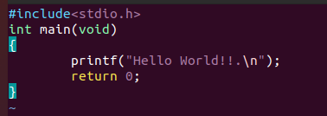
使用gcc命令编译该文件，并执行该文件。得到运行结果如下图所示，测试开发环境正常
运行结果分析
在main函数中使用printf函数输出指定信息”Hello World!!.”

例程2：单个子进程的创建
同样使用vim命令创建文件ep_2.c，输入例程2所给的代码。
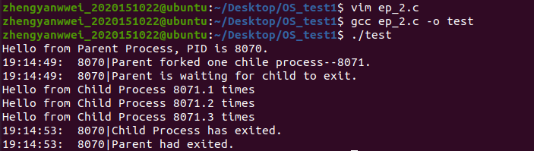
对例程2文件代码中的关键代码进行解释：
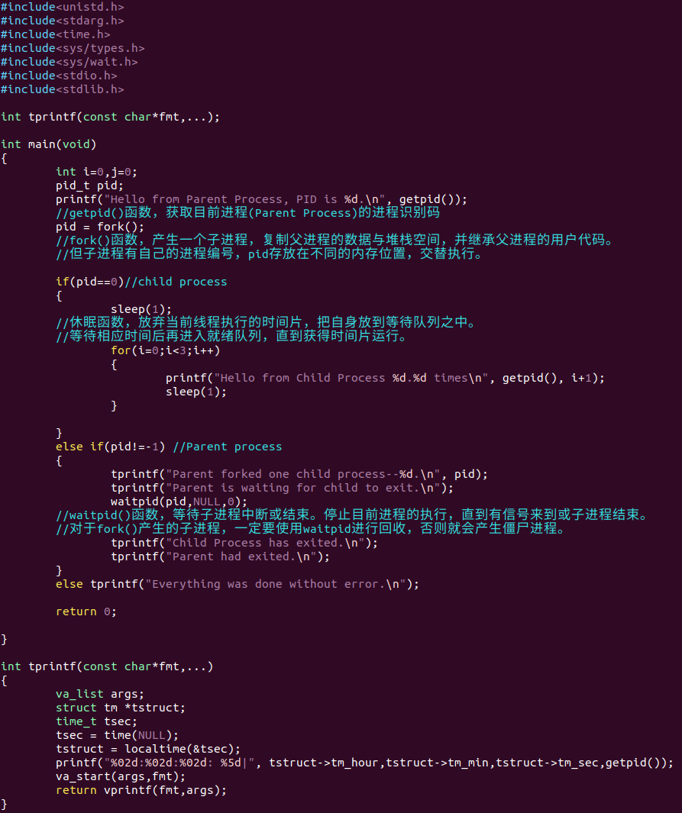
使用gcc命令对文件进行编译并执行。得到运行结果如下：
运行结果分析：
在例程2中，首先定义一个pid值，并令该进程识别码即8070对应的进程为父进程，然后对该信息进行输出。
接着使用fork()函数创建子进程，识别码pid=8071。对pid值进行判断，判断出当前进程为父进程，进入else if分支，执行该条件下的语句。在该分支中，父进程按顺序执行两句tprintf输出语句之后，调用waitpid函数对子进程进行回收，此时同样对pid值进行判断，得到当前进程为fork创建的子进程，进入if分支，执行该条件下的语句，调用getpid方法对进程识别码进行输出。
子进程被回收后，继续执行else if分支下waitpid之后的两句tprintf命令，对相关信息进行输出。
对于tprintf方法，调用该函数进行输出时，首先输出执行该语句的时间以及当前进程的识别码，再输出其余内容。

例程3：在子进程中调用外部命令
使用vim命令创建文件ep_3.c，输入例程3所给代码。
对例程3文件代码中的关键代码进行解释：
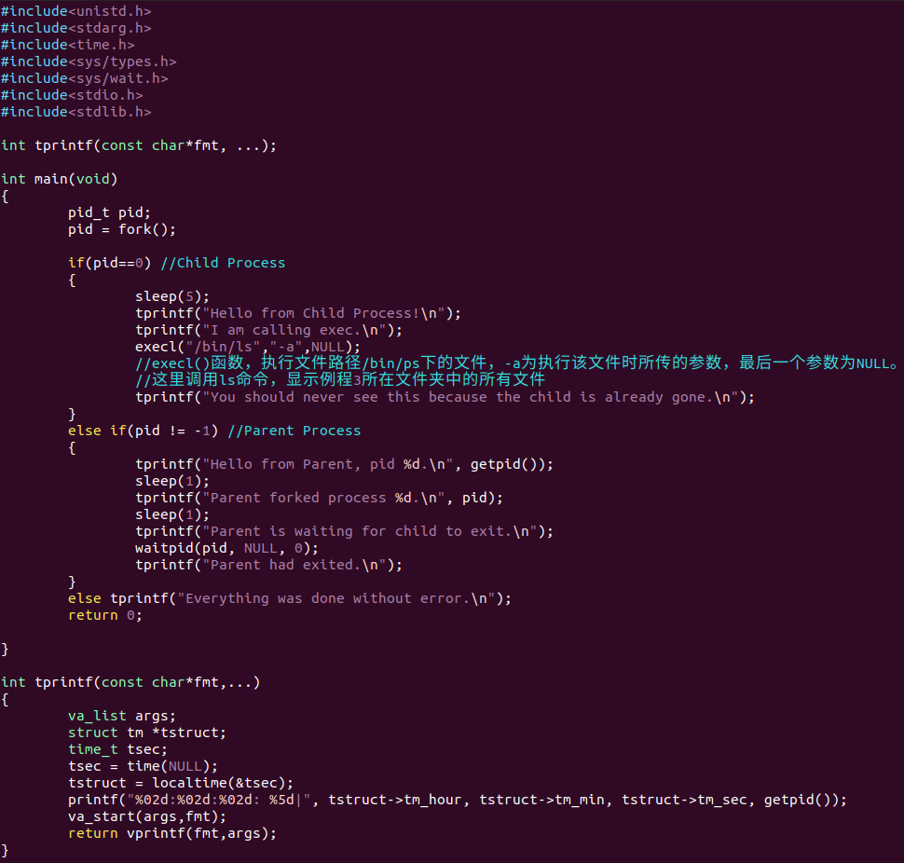
使用gcc命令对文件进行编译并执行。得到运行结果如下：
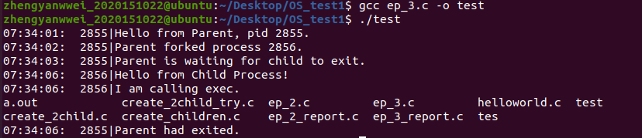
运行结果分析：
同理于例程2的执行过程，程序首先定义一个pid值，令该识别码所对应的进程为父进程，然后使用fork函数创建一个子进程。接着设置条件语句对当前执行进程为子进程还是父进程进行判断。
根据输出可以知道fork之后执行进程仍为父进程，于是输出相应信息。之后父进程调用waitpid函数对子进程进行回收，当前执行进程则为子进程。于是执行子进程下的命令。
首先输出子进程相关信息，在子进程分支中，调用execl函数执行文件“/bin/ls”，对例程3所在文件夹中的文件进行列举，得到上图所示执行结果。
子进程回收完成后，回到父进程分支执行剩下的tpritf输出语句输出相应信息。

2. 模仿例程，编写一段程序实现以下功能：
a) 使用系统调用fork()创建两个子进程
b) 各个子进程显示和输出一些提示信息和自己的进程标识符
c) 父进程显示自己的进程ID和一些提示信息，然后调用waitpid()等待多个子进程结束，并在子进程结束后输出提示信息表示进程已结束。
2.1. 编程思路
题目要求使用fork创建两个子进程，为防止两次fork产生孙进程，在编程中设置条件语句判断得当前进程为父进程，再在该分支下调用fork()创建第二个子进程。
2.2. 代码及解释如下
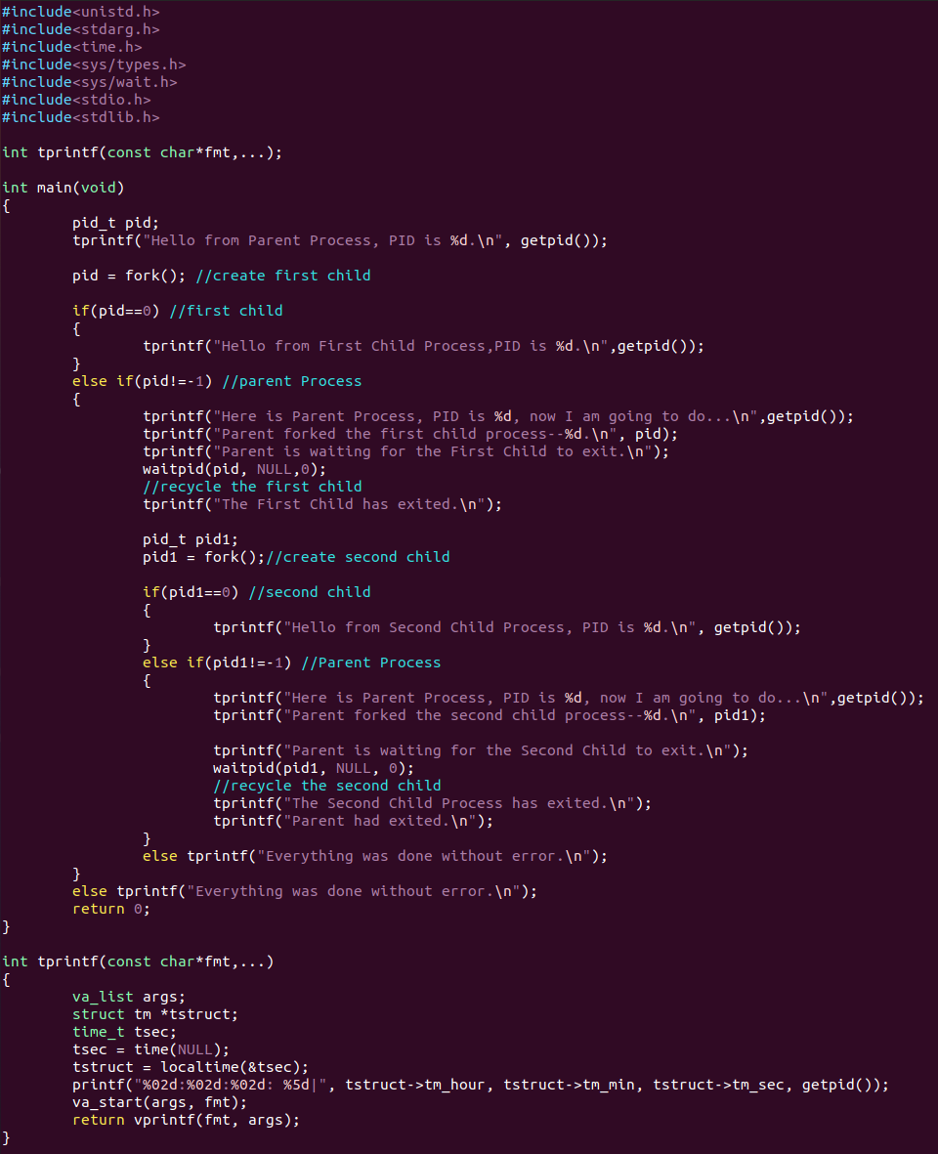
2.3. 运行结果
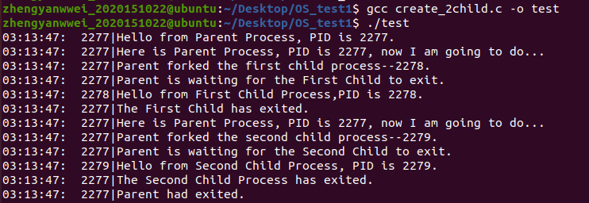
可以看到程序首先创建了父进程2277，然后创建了第一个子进程2278并在输出相关语句后进行回收；回收完成后创建第二个子进程2279，同样输出相关语句后进行回收。
- 创建多个进程并发运行，各个子进程输出自己的进程标识符和相关信息，对运行结果进行分析。
  - 编程思路
设置循环进行多个子进程的创建，在实验中，每fork一次都对当前进程进行判断，创建出平行的子进程（即所有子进程的父进程为同一个）。再次设置循环并发执行进程，为观察进程的交替执行，对于每个进程的执行过程，都通过sleep函数使当前进程暂时休眠，从而实现进程交替执行的展示。
  - 代码及解释如下
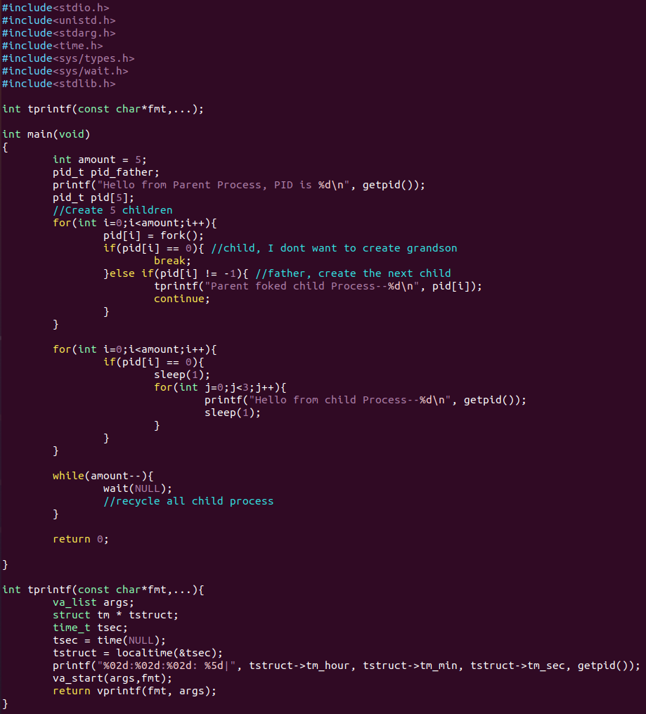
  - 运行结果
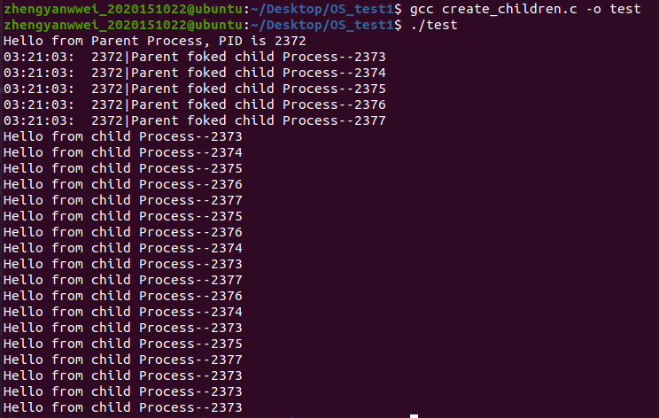
通过上图所示运行结果的输出语句，可以看到父进程2372创建了5个平行的子进程。编程中设置每个子进程输出3行相关语句，在运行结果中可以看到一个子进程的相关语句并非连续输出，即5个子进程的相关信息交替输出。
四、实验结论：
1. 子进程的创建可以通过调用fork()函数实现，对于程序中某个进程创建的子进程，一定要对其进行回收，避免出现僵尸进程。
2. 程序执行时相关信息的输出顺序与当前是哪个进程有关，于是在学习过程中可以通过输出进程的识别码等相关信息对进程的执行顺序进行观察和分析。

五、实验体会：
通过本次实验，学习和掌握了如何在Linux系统中创建子进程，以及如何通过编程观察多个子进程的并发交替执行过程，对进程并发执行的概念有了更深的认识。
指导教师批阅意见：

成绩评定：

指导教师签字：

年 月 日

备注：

